
FEASR – Fondo Europeo Agricolo per lo Sviluppo Rurale – L’Europa investe nelle zone rurali
PSR 2014-2020 della Regione Piemonte – MISURA 19 – Sostegno allo sviluppo locale LEADER

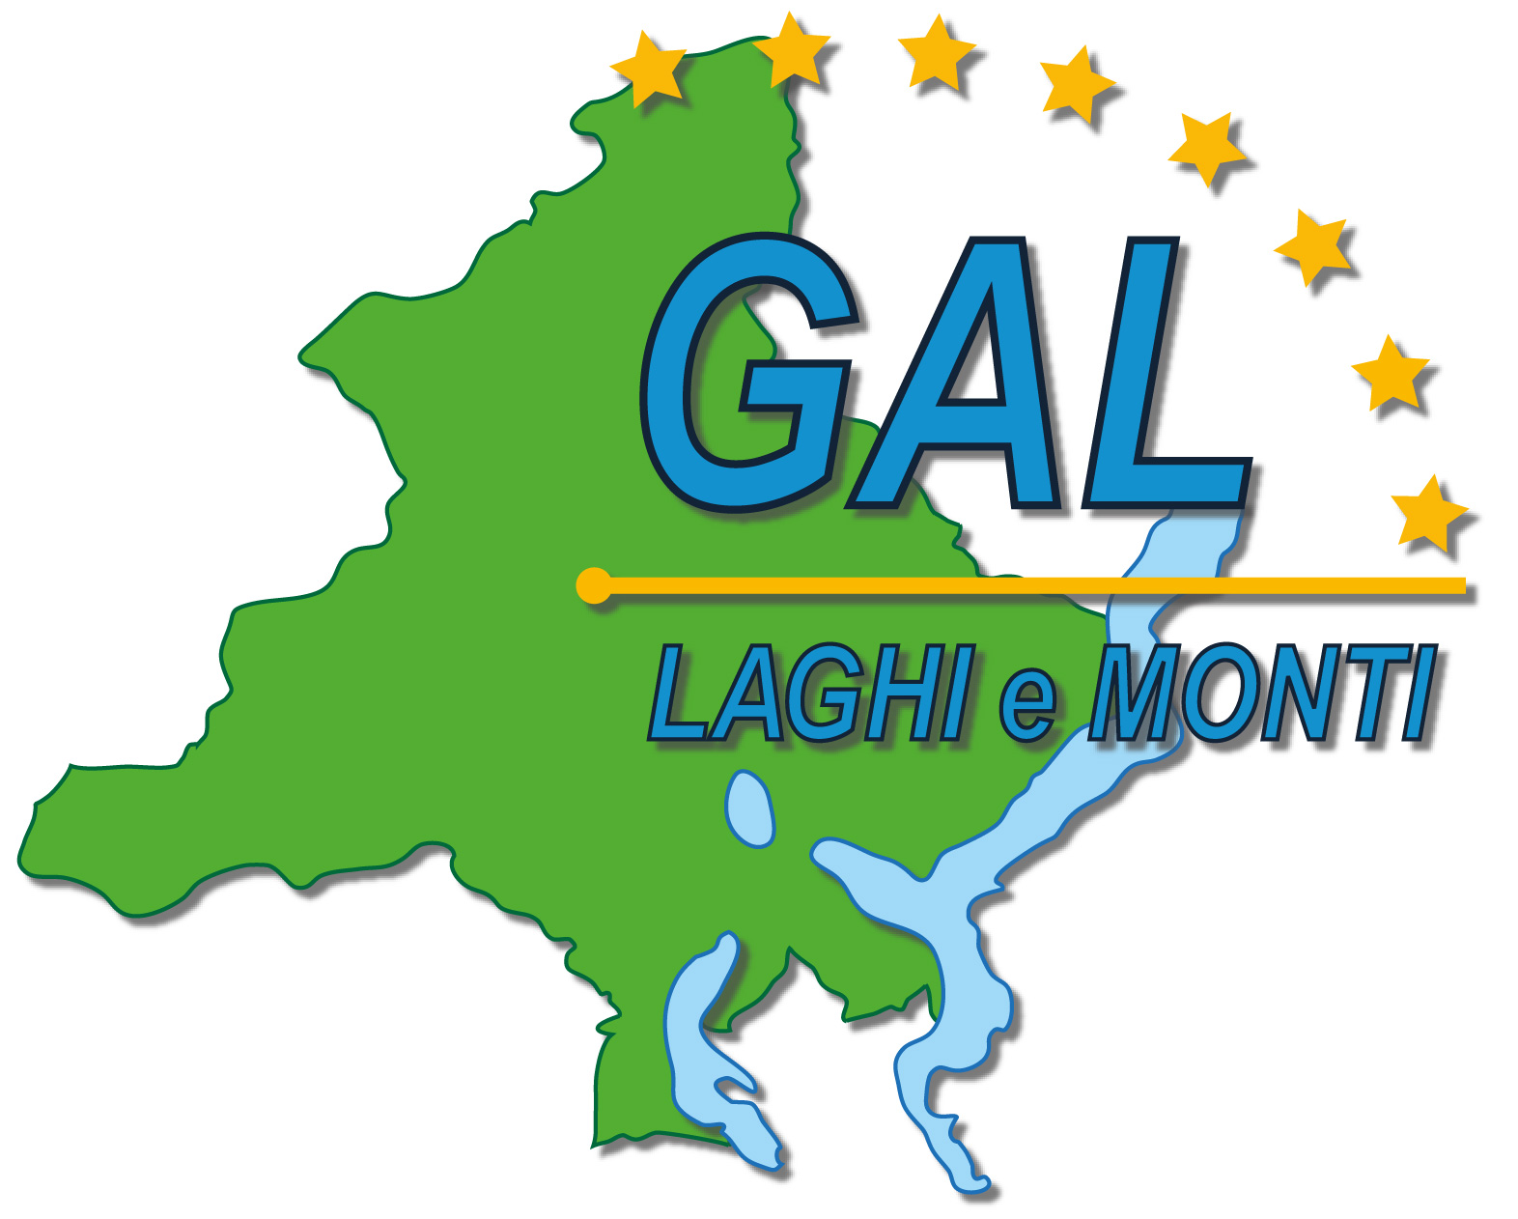

GAL Laghi e Monti del Verbano Cusio Ossola
Piano di Sviluppo Locale:
“Imprese e territori per lavorare insieme:
Uno sviluppo sostenibile per il Verbano Cusio Ossola”

AMBITO TEMATICO: “Turismo sostenibile”

BANDO PUBBLICO
PER LA SELEZIONE DI PROGETTI
Operazione 6.4.2
Sostegno agli investimenti per la creazione
e per lo sviluppo di attività extra-agricole da parte di piccole e microimprese
BANDO n° 03/2018

ALLEGATO 2 – Dichiarazione relativa al non cumulo di contributi
DICHIARAZIONE RELATIVA AL NON CUMULO DI CONTRIBUTI
(dichiarazione di certificazione e atto notorio resa ai sensi degli articoli 46 e 47 del D.P.R. 28.12.2000 n. 445)

Il/La sottoscritto/a nato a provincia il

residente a in via C.F.

in qualità di dell’impresa

con sede legale in via

C.F./P.IVA

Telefono Fax e-mail

consapevole che le dichiarazioni mendaci, le falsità negli atti e l’esibizione di atti contenenti dati non più rispondenti a verità è punito ai sensi dell’art. 76 del DPR 445/00 con le sanzioni previste dalla legge penale e dalle leggi speciali in materia,

DICHIARA
relativamente agli investimenti per cui è stato chiesto il contributo a valere sull'Operazione 6.4.2. “Sostegno agli investimenti per la creazione e per lo sviluppo di attività extra-agricole da parte di piccole e microimprese”, L’ASSENZA DI CUMULO CON ALTRI CONTRIBUTI/SGRAVI FISCALI ASSEGNATI DA ALTRI ENTI PUBBLICI.

Informativa ai sensi del Regolamento UE 2016/679 (GDPR – Regolamento europeo sulla privacy)
Dichiaro di essere informato che i dati personali raccolti saranno trattati, con strumenti cartacei e con strumenti informatici, esclusivamente nell’ambito del procedimento per il quale la presente dichiarazione viene resa.

Data e luogo Firma
, lì Firma del Legale rappresentante

